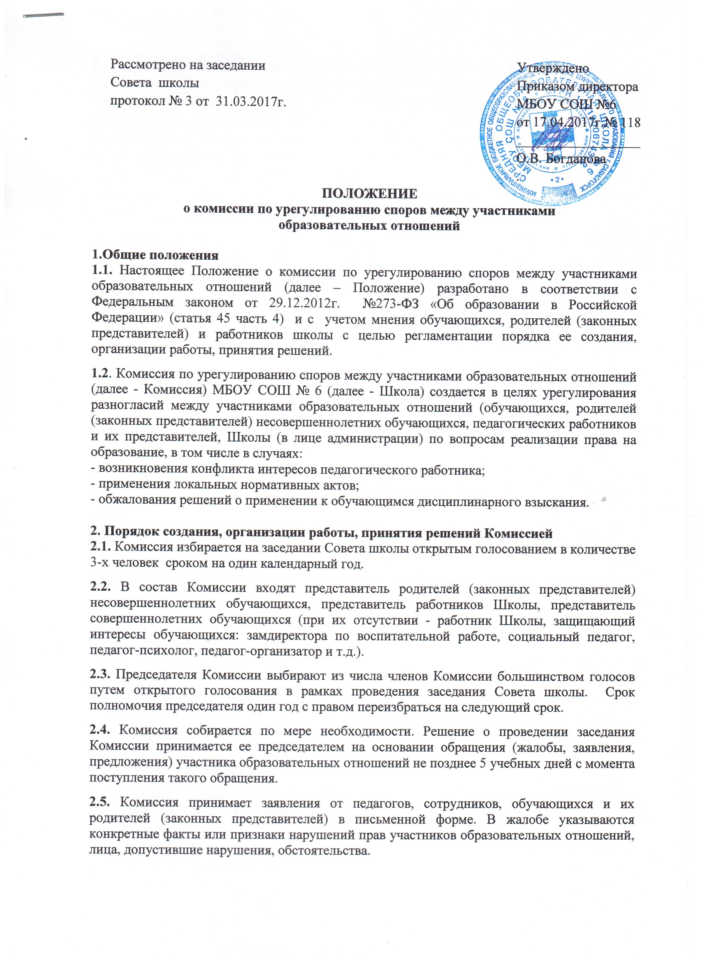
2.6. Комиссия по поступившим заявлениям разрешает возникающие конфликты только на территории учебного заведения, только в полном составе и в определенное время, заранее оповестив заявителя и ответчика. Лицо, направившее в Комиссию обращение, вправе присутствовать при рассмотрении этого обращения на заседании Комиссии. Лица, чьи действия обжалуются в обращении, также вправе присутствовать на заседании Комиссии и давать пояснения. Для объективного и всестороннего рассмотрения обращений Комиссия вправе приглашать на заседания и заслушивать иных участников образовательных отношений. Неявка данных лиц на заседание Комиссии либо немотивированный отказ от показаний не являются препятствием для рассмотрения обращения по существу.
2.7. Решение Комиссии принимается большинством голосов и фиксируется в протоколе заседания Комиссии. Комиссия самостоятельно определяет сроки принятия решения в зависимости от времени, необходимого для детального рассмотрения конфликта, в том числе для изучения документов, сбора информации и проверки ее достоверности.
2.8. Председатель Комиссии имеет право наложить вето на решение членов комиссии.
2.9. Председатель Комиссии подчиняется Совету школы, но в своих действиях независим, если это не противоречит Уставу школы, законодательству РФ.
2.10. Председатель в одностороннем порядке имеет право пригласить для профилактической беседы педагога, сотрудника, обучающегося и его родителей (законных представителей), не собирая для этого весь состав Комиссии.
2.11. Председатель имеет права обратиться за помощью к директору Школы для разрешения особо острых конфликтов.
2.12. Председатель и члены Комиссии не имеют права разглашать информацию, поступающую к ним. Никто, кроме членов Комиссии, не имеет доступа к информации. Директор Школы и Председатель Совета школы лишь правдиво информируются по их запросу.
2.13. В случае установления фактов нарушения прав участников образовательных отношений Комиссия принимает решение, направленное на восстановление нарушенных прав. На лиц, допустивших нарушение прав обучающихся, родителей (законных представителей) несовершеннолетних обучающихся, а также работников организации, Комиссия возлагает обязанности по устранению выявленных нарушений и (или) недопущению нарушений в будущем. Если нарушения прав участников образовательных отношений возникли вследствие принятия решения образовательной организацией, в том числе вследствие издания локального нормативного акта, Комиссия принимает решение об отмене данного решения образовательной организации (локального нормативного акта) и указывает срок исполнения решения.
2.14. Комиссия отказывает в удовлетворении жалобы на нарушение прав заявителя, если посчитает жалобу необоснованной, не выявит факты указанных нарушений, не установит причинно-следственную связь между поведением лица, действия которого обжалуются, и нарушением прав лица, подавшего жалобу или его законного представителя
2.15. Комиссия несет персональную ответственность за принятие решений.
2.16. Решение Комиссии является обязательным для всех участников образовательных отношений в Школе и подлежит исполнению в сроки, предусмотренные указанным решением.
2.17. Решение Комиссии может быть обжаловано в установленном законодательством Российской Федерации порядке.
3.Права членов Комиссии
Комиссия имеет право:
- принимать к рассмотрению заявления любого участника образовательных отношений при несогласии с решением или действием руководителя, учителя, классного руководителя, воспитателя, обучающегося;
- принять решение по каждому спорному вопросу, относящемуся к ее компетенции;
- запрашивать дополнительную документацию, материалы для проведения самостоятельного изучения вопроса;
- рекомендовать приостанавливать или отменять ранее принятое решение на основании проведенного изучения при согласии конфликтующих сторон;
- рекомендовать изменения в локальных актах Школы с целью демократизации основ управления или расширения прав участников образовательных отношений.

4. Обязанности членов Комиссии
Члены Комиссии обязаны:
- присутствовать на всех заседаниях комиссии;
- принимать активное участие в рассмотрении поданных заявлений в устной или письменной форме;
- принимать решение по заявленному вопросу открытым голосованием (решение считается принятым, если за него проголосовало большинство членов комиссии при присутствии ее членов в полном составе);
- принимать своевременно решение, если не оговорены дополнительные сроки рассмотрения заявления;
- давать обоснованный ответ заявителю в устной или письменной форме в соответствии с пожеланием заявителя.

5. Документация
5.1. Документация Комиссии выделяется в отдельное делопроизводство.
5.2. Заседания Комиссии оформляются протоколом.
5.3. Утверждение состава Комиссии и назначение ее председателя оформляются приказом по Школе.

5.4. Протоколы заседаний Комиссии сдаются вместе с отчетом за год Совету школы и хранятся в документах Совета три года

